Адрес издательства: Адрес коммерческой службы: 123001, Москва, ул. Большая Садовая, д.2/46 123001, Москва, ул. Большая Садовая, д.2/46
тел./факс: (495)254-9130 – секретариат тел. (495)644-0297 факс: (495)254-6598
E-mail: sekretar@music-izdat.ruтел: E-mail: sale@music-izdat.ru
Http://www.music-izdat.ru Http://www.music-izdat.ru

НОВИНКИ Марта 2024 года
(21.03.24

)

Новинки ассортимента:
14.03.24


Бах И.С. Нотная тетрадь Анны Магдалены Бах : для фортепиано / издание подготовлено С. А. Морозовым. — М.: Музыка, 2024. — 52 с.; 60х90/8 (в обл.), 500 экз.
"Нотная тетрадь Анны Магдалены Бах" - своеобразный домашний музыкальный альбом семьи И. С. Баха, начатый в 1725 и завершённый в 1740-х годах. Состоит из различных инструментальных и вокальных пьес, ряд которых прочно вошёл в репертуар учащихся ДШИ, ДМШ и ДХШ.
Настоящая публикация подготовлена на основе автографа и представляет собой выверенный авторский текст (уртекст).
Издание содержит аппликатуру, добавленную редактором.
Предназначается для использования в педагогической практике.
Дата выхода 4 Марта 2024 г.
Код:17971
УДК 786.2
ББК 85.954.2
Оптовая цена с НДС: 286 руб.

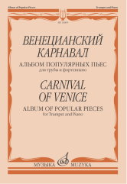
Венецианский карнавал : альбом популярных пьес : для трубы и фортепиано. — М.: Музыка, 2024. — 72 с.; 60х90/8 (в обл.), 100 экз.
Дата выхода 14 Марта 2024 г.
Код:14609
УДК 788.1
ББК 85.957.33
Оптовая цена с НДС: 396 руб.

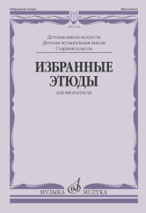
Избранные этюды : для виолончели : старшие классы ДШИ и ДМШ / Пересмотренное издание /сост. Мардеровский Л.. — М.: Музыка, 2024. — 60 с.; 60х90/8 (в обл.), 100 экз.
Сборник содержит этюды на различные виды техники Ф. Дотцауэра, С. Ли, А. Нёлька, Л. Мардеровского, Ф. Куммера и других авторов.
Для учащихся детских школ искусств, детских музыкальных школ; соответствует федеральным государственным требованиям.
Дата выхода 12 Марта 2024 г.
Код:03118
УДК 787.3
ББК 85.955.694
Оптовая цена с НДС: 374 руб.

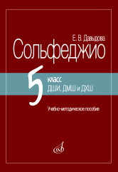
Давыдова Е. Сольфеджио : 5 класс ДШИ, ДМШ и ДХШ : учебно- методическое пособие. — М.: Музыка, 2024. — 56 с.; 60х90/16. — ISBN 97857140-1493-2 (в обл.), 300 экз.
Настоящее издание содержит рекомендации по развитию мелодико-интонационного и гармонического слуха у обучающихся в 5 классе ДШИ, ДМШ и ДХШ и сопровождает одноимённый учебник по сольфеджио. В конце учебно-методического пособия представлены примеры музыкальных диктантов различных видов выполнения — устные, с предварительным анализом и контрольные, — а также примеры двухголосия.
Предназначено для преподавателей детских школ искусств, детских музыкальных школ и детских хоровых школ; соответствует федеральным государственным требованиям.
Дата выхода 12 Марта 2024 г.
Код:17959
УДК 780.7
ББК 85.31
Оптовая цена с НДС: 198 руб.

Дополнительные тиражи:
21.03.24

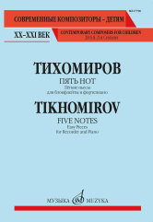
Тихомиров А.Г. Пять нот : лёгкие пьесы : для солирующего инструмента ( блокфлейты, гобоя, скрипки, домры, балалайки) и фортепиано. — М.: Музыка, 2024. — 16 с.; 60х90/8. — (Современные композиторы - детям. ХХ-ХХI век) (в обл.), 50 экз.
Семь миниатюр современного российского композитора для начинающих музыкантов: Старинный танец, Современный танец, Колыбельная, Частушка, Романс, Вальс, Мазурка.
Для учащихся детских школ искусств и детских музыкальных школ.
Дата выхода 12 Марта 2024 г.
Код:17790
УДК 78.089.81
ББК 85.315
Оптовая цена с НДС: 154 руб.

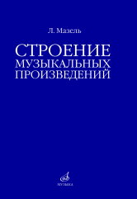
Мазель, Л. А. Строение музыкальных произведений : учебное пособие. — М.: Музыка, 2024. — 536 с.; 60х90/16. — ISBN 978-5-7140-1495-6 (в обл.), 300 экз.
Пособие посвящено науке о строении музыкальных произведений (о музыкальных формах) в его связях с содержанием музыки, с историческим развитием музыкального искусства, с применением изучаемых форм в различных стилях и жанрах. В нем изложены также эстетические и методологические основы целостного анализа музыкальных произведений и содержатся примеры такого анализа (разной степени подробности). Предназначена книга для студентов исполнительских и теоретико-композиторских факультетов музыкальных вузов, для преподавателей анализа, а также для более широкого круга музыкантов, интересующихся вопросами анализа и музыкальной формы.
Печатается по: Мазель Л. А. Строение музыкальных произведе- ний. М., Музыка, 1979.
Дата выхода 11 Марта 2024 г.
Код:10576
УДК 781
ББК 85.310
Оптовая цена с НДС: 1 111 руб.

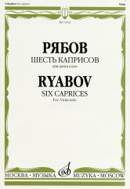
Рябов В.В. Шесть каприсов : для альта соло. — М.: Музыка, 2024. — 16 с.; 60х90/8 (в обл.), 20 экз.
Публикуемый цикл из шести разнохарактерных пьес - вклад известного московского композитора в расширение сольного репертуара альтистов.
Для студентов музыкальных училищ и консерваторий.
Дата выхода 14 Марта 2024 г.
Код:16762
УДК 787.2
ББК 85.955.5
Оптовая цена с НДС: 143 руб.

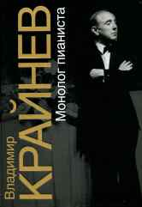
Крайнев В.В. Монолог пианиста : кого помню и люблю / с приложением аудиозаписи, доступной по QR-коду: с приложением аудиозаписи, доступной по QR-коду. — М.: Музыка, 2024. — 192 с.ил.; 70х100/16. — ISBN 978-5-7140-1212-9 (в пер.), 300 экз.
Это книга замечательного отечественного пианиста и педагога, уче ника и продолжателя традиций Г. Нейгауза. Читателя ожидает увлекательное повествование о насыщенной событиями жизни, о победах на конкурсах и о творческих достижениях, о суровых реалиях жизни советского артиста, друзьях, коллегах и о многом другом.
Для широкого круга читателей.
Автор и издательство выражают огромную благодарность
Евгению Баранкину, Илье Овчинникову и Михаилу Шаламову за помощь в подготовке этой книги
В оформлении издания использованы фотографии из архива семьи Владимира Крайнева
На обложке - фотография Юрия Роста
Дата выхода 21 Марта 2024 г.
Код:17026
УДК 78.071.2
ББК 85.313(0)
Оптовая цена с НДС: 1 243 руб.

